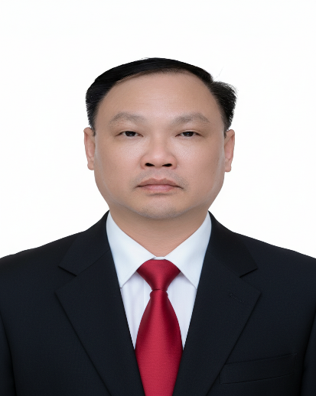 | TIỂU SỬ TÓM TẮT CỦA ĐẠI BIỂU  HỘI ĐỒNG NHÂN DÂN PHƯỜNG PHỔ YÊN  NHIỆM KỲ 2026 - 2031

- Họ và tên thường dùng: NGUYỄN CÔNG THỊNH
- Họ và tên khai sinh: NGUYỄN CÔNG THỊNH
Các bí danh/tên gọi khác (nếu có): Không
- Ngày, tháng, năm sinh: 29/10/1973 4. Giới tính: Nam
- Quốc tịch: Chỉ có 01 quốc tịch là Việt Nam và không trong thời gian thực hiện thủ tục xin gia nhập quốc tịch quốc gia nào khác
- Nơi đăng ký khai sinh: Phường Phổ Yên, tỉnh Thái Nguyên
- Quê quán: Phường Phổ Yên, tỉnh Thái Nguyên
- Nơi đăng ký thường trú: Tổ dân phố Ấm, Phường Phổ Yên, tỉnh Thái Nguyên
Nơi ở hiện nay: Như trên
- Số CC: 019xxxxxx366 Ngày cấp: 20/2/2020 Cơ quan cấp: Bộ Công an
- Dân tộc: Kinh 11. Tôn giáo: Không
12. Trình độ:
- Giáo dục phổ thông: 12/12/phổ thông
- Chuyên môn, nghiệp vụ: Đại học chuyên ngành Kế toán doanh nghiệp, Kỹ sư nông nghiệp chuyên ngành chăn nuôi thú y
- Học vị: Thạc sỹ chuyên ngành Quản lý kinh tế. Học hàm: Không
- Lý luận chính trị: Cử nhân
- Ngoại ngữ: Tiếng Anh trình độ B1
- Nghề nghiệp hiện nay: Cán bộ cấp xã
- Chức vụ: Bí thư Đảng uỷ, Chủ tịch Hội đồng nhân dân phường
- Nơi công tác: Đảng uỷ phường Phổ Yên, tỉnh Thái Nguyên.
- Ngày vào Đảng: 19/12/1998
- Ngày chính thức: 19/12/1999 Số thẻ đảng viên: 019xxxxxx366
- Chức vụ trong Đảng: Bí thư Đảng uỷ phường Phổ Yên
- Ngày ra khỏi Đảng: Lý do ra khỏi Đảng:
- Tham gia làm thành viên của các tổ chức đoàn thể khác:
- Tên tổ chức đoàn thể:
- Chức vụ trong từng tổ chức đoàn thể:
Chức vụ trong tổ chức đoàn thể:
- Tình trạng sức khỏe: Tốt.
- Các hình thức khen thưởng nhà nước đã được trao tặng:
- 01 Bằng khen cấp tỉnh
- Các hình thức kỷ luật, xử lý vi phạm đã bị áp dụng (Đảng, chính quyền, đoàn thể): Không bị kỷ luật, không có án tích.
- Là đại biểu Quốc hội khóa (nếu có):
- Là đại biểu Hội đồng nhân dân (nếu có): Phường Phổ Yên, nhiệm kỳ 2021 - 2026.

TÓM TẮT QUÁ TRÌNH CÔNG TÁC
Từ tháng năm  đến tháng năm | Chức danh, chức vụ, đơn vị công tác (Đảng, chính quyền, đoàn thể)
- Từ tháng 7/1995 đến tháng 7/1997 | Cán bộ hợp đồng Phòng Tài chính - Kế hoạch huyện Phổ Yên, tỉnh Thái Nguyên (trước sáp nhập).
Từ tháng 7/1997  đến tháng 8/2003 | Chuyên viên Phòng Tài chính - Kế hoạch, phòng Kế hoạch – Môi trường huyện Phổ Yên, tỉnh Thái Nguyên (trước sáp nhập).
Từ tháng 9/2003  đến tháng 8/2005 | Đi học cử nhân chính trị tại Học viện chính trị quốc gia Hồ Chí Minh – Phân viện Hà Nội.
Từ tháng 9/2005 đến tháng 02/2006 | Chuyên viên Phòng Tài chính - Kế hoạch huyện Phổ Yên, tỉnh Thái Nguyên (trước sáp nhập).
Từ tháng 3/2006 đến tháng 12/2010 | Phó trưởng Phòng Tài chính - Kế hoạch, phòng Kế hoạch - Đầu tư huyện Phổ Yên, tỉnh Thái Nguyên (trước sáp nhập).
Từ tháng 01/2011 đến tháng 10/2015 | Huyện ủy viên, trưởng phòng Lao động Thương binh và Xã hội huyện Phổ Yên, tỉnh Thái Nguyên (trước sáp nhập).
Từ tháng 11/2015 đến tháng 8/2020 | Thị ủy viên, Phó chủ tịch Ủy ban nhân dân thị xã Phổ Yên, tỉnh Thái Nguyên (trước sáp nhập).
Từ tháng 9/2020 đến tháng 6/2021 | Ủy viên Ban thường vụ Thị ủy, Phó chủ tịch Ủy ban nhân dân thị xã Phổ Yên, tỉnh Thái Nguyên (trước sáp nhập).
Từ tháng 7/2021 đến tháng 8/2021 | Ủy viên Ban Thường vụ Thị ủy, Chủ tịch Hội đồng nhân dân thị xã Phổ Yên, tỉnh Thái Nguyên (trước sáp nhập).
Từ tháng 9/2021 đến tháng 3/2022 | Phó bí thư Thị ủy, Chủ tịch Hội đồng nhân dân thị xã Phổ Yên, tỉnh Thái Nguyên (trước sáp nhập).
Từ tháng 4/2022 đến tháng 17/7/2023 | Phó bí thư Thành ủy, Chủ tịch Hội đồng nhân dân thành phố Phổ Yên, tỉnh Thái Nguyên (trước sáp nhập).
Từ ngày 17/7/2023 đến 30/6/2025 | Phó bí thư Thành ủy, Chủ tịch Ủy ban nhân dân thành phố Phổ Yên, tỉnh Thái Nguyên (trước sáp nhập).
Từ ngày 01/7/2025 đến nay | Bí thư Đảng uỷ, Chủ tịch Hội đồng nhân dân phường Phổ Yên, tỉnh Thái Nguyên.

Phổ Yên, ngày 20 tháng 01 năm 2026
(Đã ký)
Nguyễn Công Thịnh

